**CentOS安装Apollo教程**

|  |  |  |  |
| --- | --- | --- | --- |
| **版本** | **描述** | **作者** | **修改时间** |
| 1.0.0 | 初始编辑 | 姚广勋 | 2020.02.03 |
|  |  |  |  |
|  |  |  |  |
|  |  |  |  |
|  |  |  |  |
|  |  |  |  |
|  |  |  |  |
|  |  |  |  |
|  |  |  |  |

# CentOS安装Apollo教程

# 准备工作

## Java环境

* Apollo服务端：1.8+
* Apollo客户端：1.7+

由于Quick Start会在本地同时启动服务端和客户端，所以需要在本地安装Java 1.8+。

在配置好后，可以通过如下命令检查：java -version

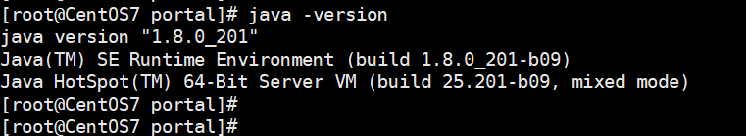

## MySQL环境

* 版本要求：5.6.5+

Apollo的表结构对timestamp使用了多个default声明，所以需要5.6.5以上版本。

连接上MySQL后，可以通过如下命令检查：

SHOW VARIABLES WHERE Variable_name = 'version';

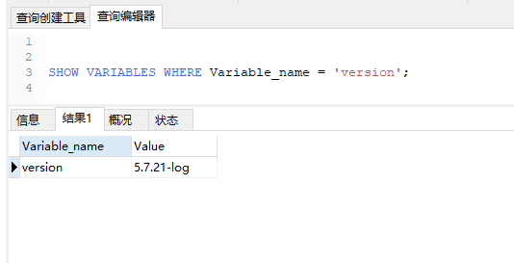

## 创建数据库

Apollo服务端共需要两个数据库：ApolloPortalDB和ApolloConfigDB，我们把数据库、表的创建和样例数据都分别准备了sql文件，只需要导入数据库即可。

**注意：**如果你本地已经创建过Apollo数据库，请注意备份数据。我们准备的sql文件会清空Apollo相关的表。

SQL文件访问：<https://github.com/ctripcorp/apollo/wiki/Quick-Start>

# 在CentOS 容器 中安装apollo

在官网上下载 apollo ，下载地址：

<https://github.com/nobodyiam/apollo-build-scripts>

上传 apollo 压缩包到宿主机。

或者直接下载：

wget https://github.com/nobodyiam/apollo-build-scripts/archive/master.zip

## 解压Zip

指定文件夹解压，执行命令：

unzip /mnt/software/apollo-build-scripts-master.zip -d /usr/local/java/apollo/

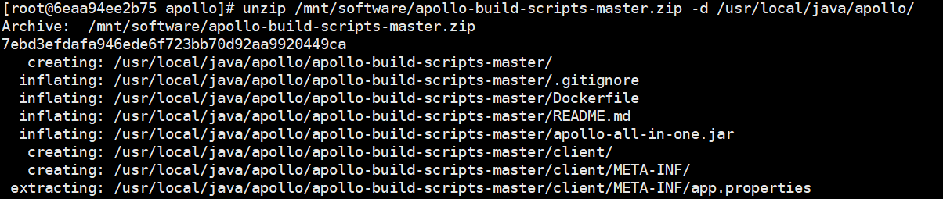

## 重命名

执行命令：mv apollo-build-scripts-master/ apollo-master/

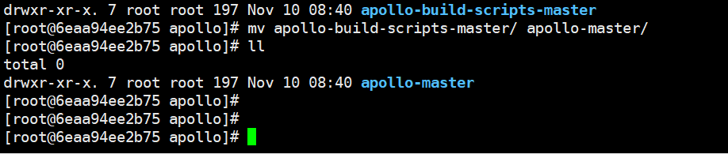

## 修改配置文件

进入文件apollo-master/ 中，修改 demo.sh 文件。执行命令：

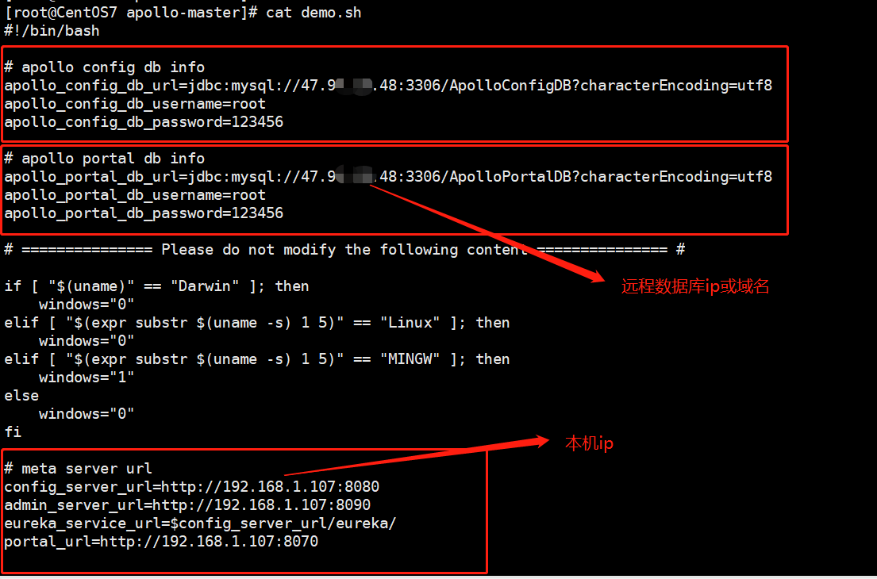

## 配置env 环境

修改/opt/settings/server.properties 文件

env=DEV

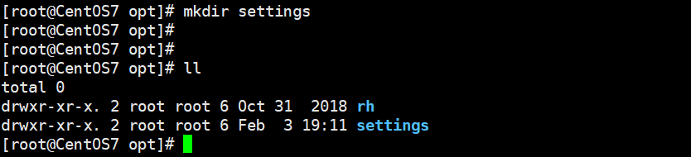

新建/settings/server.properties 文件

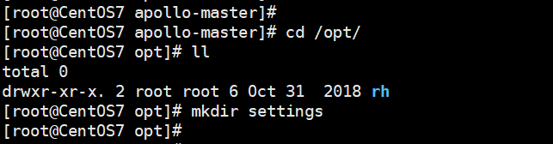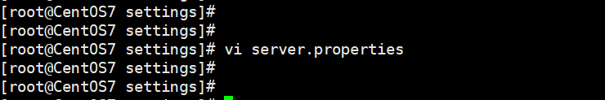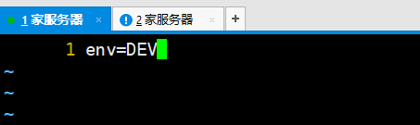

## 启动apollo

在 demo.sh 所在的文件夹中，执行命令： ./demo.sh start

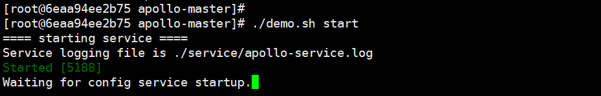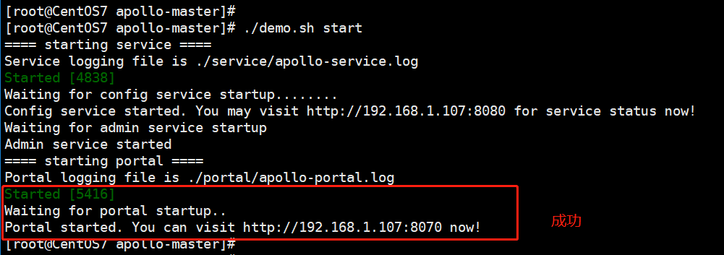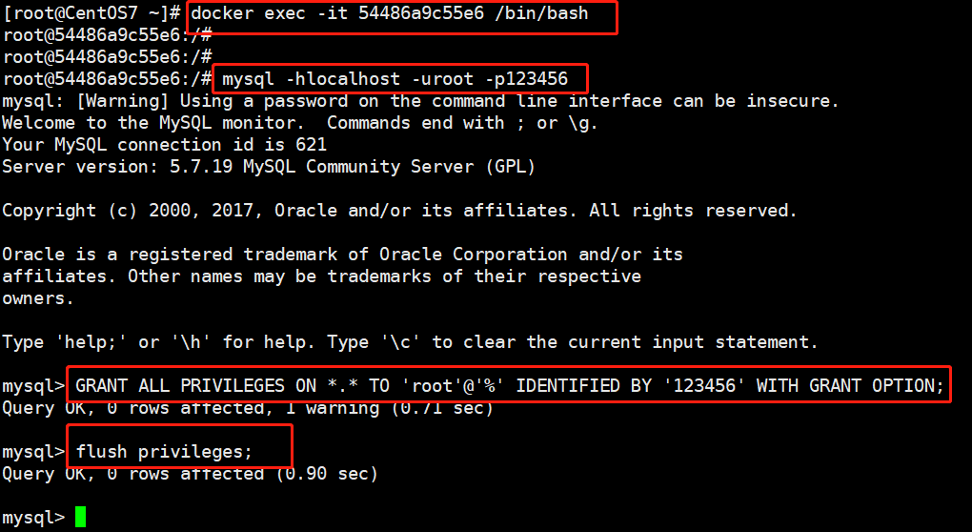

浏览器访问输入：[http://192.168.1.107:8070/](http://192.168.1.107:8070/signin)

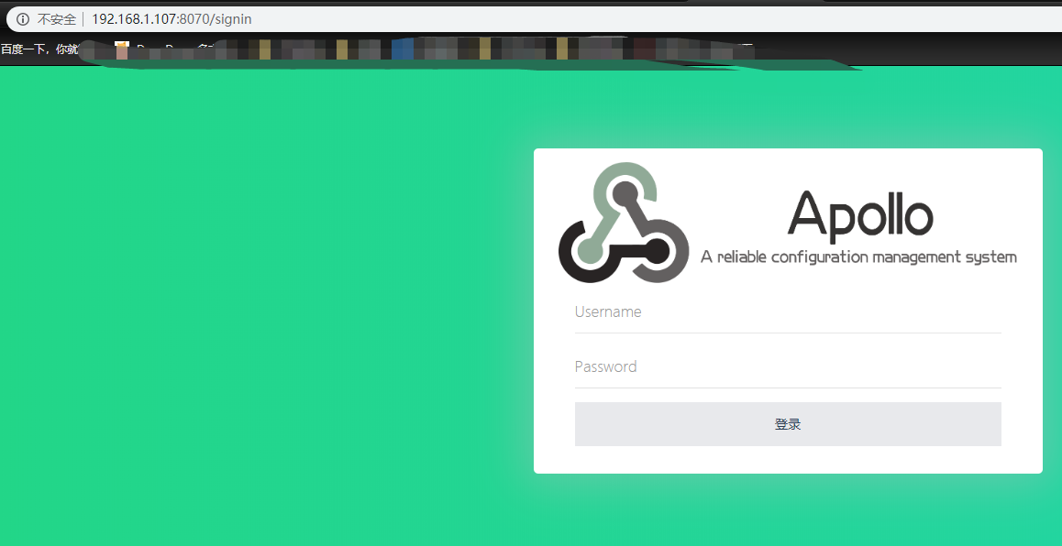

## 登录

账号/密码:apollo/admin

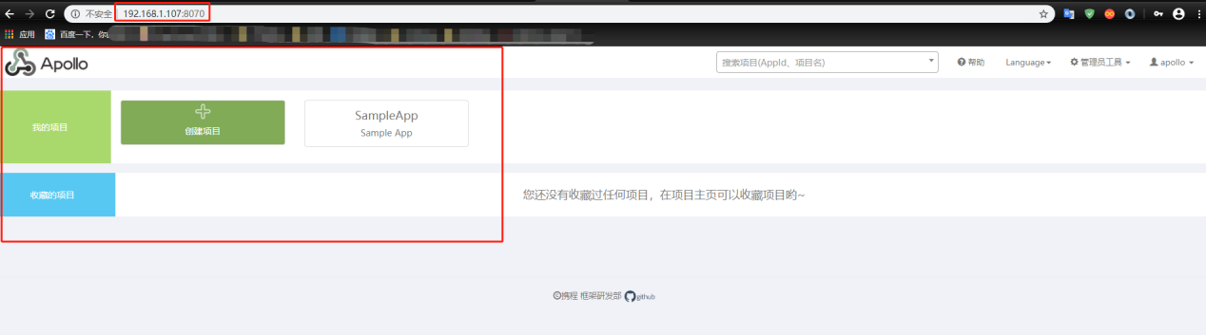

参考博客：<https://blog.csdn.net/qq_15070281/article/details/83088719>

# 使用Apollo

## 创建项目

点击 新建项目。

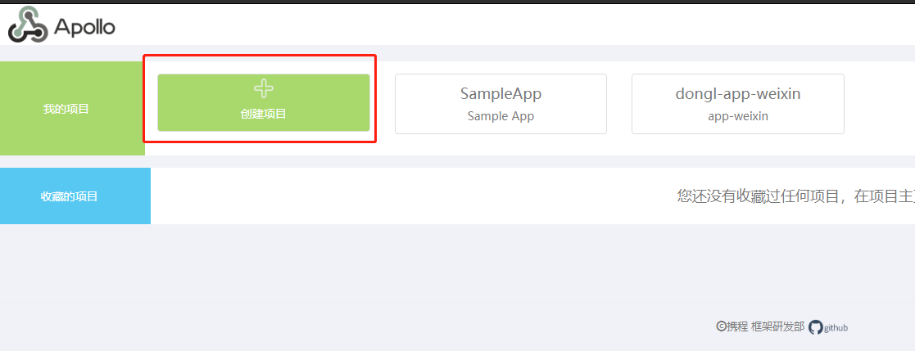

填写 项目信息

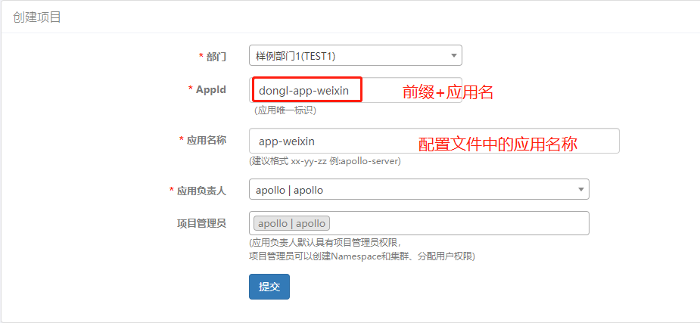

## 添加环境

暂时没明白怎么添加的，由于项目太卡。

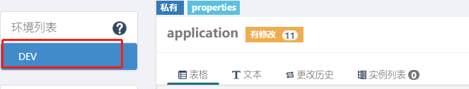

## 新增配置

点击 “文本” 按钮，通过转化软件：<https://toyaml.com/index.html> ，把yml文件转化为 properties 文件。放入文本中，点击√ 。如下图：

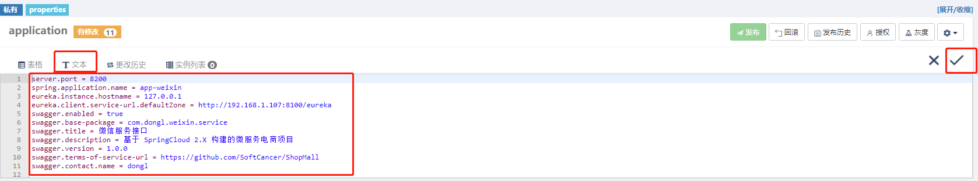

注：别忘了修改ip

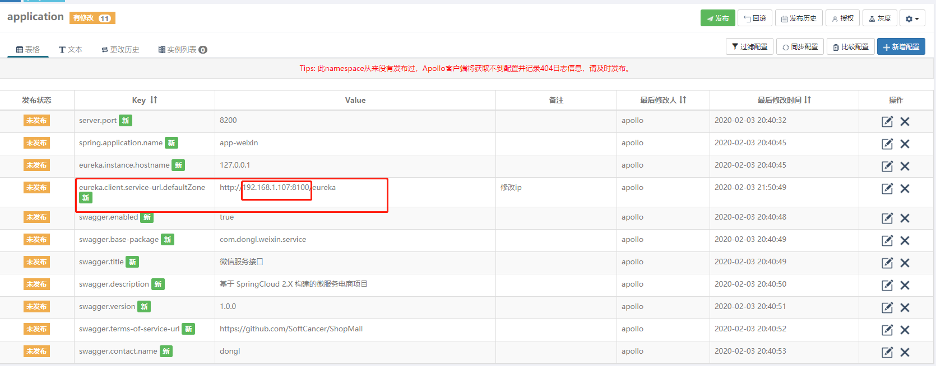

## 发布配置文件

点击“发布” 按钮进行发布。

